实验4：Capped集合与GridFS存储文件

实验目的：
- 掌握Capped的基本原理及用法；
- 掌握GridFS的基本原理及命令行mongofiles的使用。

实验要求：
一、创建一个名为student的集合，该集合有1个文档，具体信息如下：
文档名：LucyInfo，内容：
Name:lucy,Age:19,Major:SoftWare,Hometown:shantou。

现在要求在Shell控制台书写相关命令代码，实现以下要求：
- 将student转换为固定集合。
- 判断student是否属于固定集合。
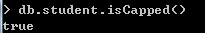
- 再创建一个固定集合hellocapped，并检验创建成功与否。
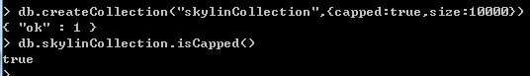

二、编写GridFS命令，将电影（真实的谎言）：true lies 存入MongoDB数据库，并用命令查看数据库中文件的文档，仔细查看返回的各个数据，了解数据的含义。同时查看文件的_id值，通过该值获取区块（chunk）的数据，看看该电影文件被存储在多少个区块中？

